Социальные перемещения молодежи на рынке труда.
А. Панченко
Прекарная занятость молодежи как способ избегания безработицы и незанятости.
Аннотация.
Тема "Социальные перемещения молодежи на рынке труда" является актуальной для современного общества, где молодежь сталкивается с рядом проблем при трудоустройстве, включая низкий уровень заработной платы, нестабильность и неопределенность будущей карьеры. Целью данной статьи является показать на примере двух групп молодежи – стабильно и нестабильно занятой, – что при выполнении одинаковых функций нестабильно занятые работники находятся в наиболее зависимом положении от работодателя, который может использовать их прекаризированный статус, так как страх перед безработицей толкает их на работу при любых условиях.
Цель.
Основная цель исследования "Социальные перемещения молодежи на рынке труда" заключается в изучении социальных перемещений молодежи на рынке труда и выявлении факторов, влияющих на эти перемещения.
Дополнительные цели исследования могут включать:
Анализ социально-экономических тенденций, оказывающих влияние на занятость молодежи.
Оценка уровня удовлетворенности молодежи условиями труда и качеством жизни на фоне социальных перемещений.
Исследование механизмов влияния профессиональной ориентации и выбора на перспективы карьерного роста молодежи.
Определение роли государственных программ поддержки занятости молодежи и их эффективности в контексте социальных перемещений на рынке труда.
Изучение возможных препятствий для социальной мобильности молодежи на рынке труда, таких как социальные, экономические и политические факторы.
Нестабильно занятые в формальном секторе экономике молодые люди стали объектом социологических исследований в связи с необходимостью изучения молодежи как ресурсной/контрресурсной группы на рынке труда.
Гипотезы
Подтверждается, хотя и не полностью, гипотеза о зависимости неформальных каналов поиска работы от размеров рынка труда. В малых городах доля тех, кто устраивается на работу, используя для этого помощь родителей или друзей, больше аналогичной доли в больших городах.

Необходимость решения на данный момент.
Проблема социальных перемещений молодежи на рынке труда является актуальной и требует решения. Молодежь является одной из наиболее уязвимых групп на рынке труда, так как она обладает меньшим опытом и квалификацией, а также часто сталкивается с проблемами нахождения работы и стабильной занятости.
Кроме того, в условиях быстро меняющейся экономической ситуации и технологических изменений на рынке труда, молодежь сталкивается с новыми вызовами и проблемами в области трудоустройства и карьерного роста. Это может приводить к социальному неравенству, низкому уровню благосостояния и низкой социальной мобильности.
Поэтому решение проблемы социальных перемещений молодежи на рынке труда является важной задачей для общества и государства, которое должно создавать условия для обеспечения молодежи доступом к высококачественному образованию, улучшению профессиональной подготовки и повышению уровня занятости.
Теоретическая интерпретация.

Прекаризация (от англ. precarious и лат. precarium — сомнительный, опасный, рискованный, негарантированный, нестабильный, стоящий на песке), прекаризация труда — переход от постоянных гарантированных трудовых отношений к неустойчивым формам занятости, ведущий к практически полной потере работником социально-трудовых прав, в том числе занижение заработной платы, отсутствие оплачиваемого отпуска, больничного листа и других социальных завоеваний.
Карье́ра (итал. carriera — бег, жизненный путь, поприще, от лат. carrus — телега, повозка):
успешное продвижение в области служебной, социальной, научной и другой деятельности.
Труд — целесообразаная энергозатратная деятельность человека, направленная на удовлетворение потребности индивида и (или) общества.
Тенде́нция (позднелатинское tendentia — направленность (от лат. tendo — направляю) и тенденциозность (от лат. tendo — направляю, стремлюсь) — сравнительно устойчивое направление развития определенного явления, в котором совершается развитие чего либо (общества, экономики, культуры и тому подобное).
Прекарная занятость молодежи: результаты исследования
Была проведена эмпирическая часть исследования «Молодежь на рынке труда: стратегии профессионализации и занятости молодежной когорты в современном российском обществе». В рамках этого исследования была опрошена молодежь в возрасте от 18 до 35 лет; объем выборочной совокупности составил 5350 респондентов. Фокус интереса в данной статье смещен в сторону изучения прекарной группы в сравнении с группой стабильно занятой молодежи.
Дорогие участники исследования!
Меня зовут Панченко Андрей, и я провожу данное исследование на тему "Прекарная занятость молодежи как способ избегания безработицы и незанятости". Целью опроса является получение мнения молодых людей о том, насколько распространена прекарная занятость в современном обществе и какие мотивы стоят за выбором такой формы занятости.
Хочу обратить ваше внимание на то, что все данные, полученные в рамках данного опроса, будут использованы исключительно в научных целях и будут обработаны анонимно. Ваши ответы будут конфиденциальны и никак не связаны с вашим именем или другой персональной информацией.
Благодарю вас за участие в опросе!

Анкета на тему "Прекарная занятость молодежи как способ избегания безработицы и незанятости":
1)Возраст:
2)Пол:
3)Образование (укажите наивысший уровень):
4)Работаете ли вы в данный момент?
5)Если да, то какой тип занятости у вас (можно выбрать несколько вариантов):
*временная работа
*подработка
*контрактная работа
*фриланс/удаленная работа
*другой тип занятости (укажите какой):
6)Если вы не работаете в данный момент, то как долго вы уже без работы?
7)Причина, по которой вы выбрали прекарную занятость:
8)Какие трудности вы испытываете в связи с прекарной занятостью (можно выбрать несколько вариантов):
*нестабильный доход
*невозможность планировать свои финансы на длительный срок
*отсутствие медицинской страховки и социальных гарантий
*отсутствие возможности профессионального и карьерного роста
*другие трудности (укажите какие):
9)Считаете ли вы, что прекарная занятость является устойчивым способом избежать безработицы и незанятости на долгосрочной перспективе?
10)Какие изменения, по вашему мнению, должны быть внесены в законодательство, чтобы улучшить положение молодежи, работающей на прекарной основе?
11)Какие дополнительные меры поддержки государства могут помочь молодежи, работающей на прекарной основе?

Согласно данным исследования, респондентов, относящихся к прекарной группе, было опрошено 442 человека (9% всех опрошенных). Около 80% из них – городские жители. По полу респонденты распределились следующим образом: 53,2% – мужчины, 46,8% – женщины, что практически повторяет гендерный состав группы стабильно занятых молодых людей. По возрастным группам прекарно занятая молодежь распределена более однородно, чем стабильно занятая (рис. 1).
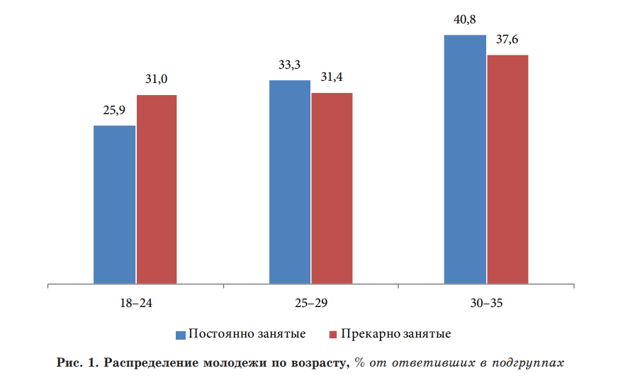
В группе прекарно занятой молодежи значительную долю (71%) составляют те, кому доводилось за последний год делать временную или разовую работу. В группе стабильно занятых респондентов, делавших разовую и временную работу, набралось 59%. Структура такой занятости отражена в табл. 1.
На основе данных, представленных в табл. 1, можно сделать вывод, что самым популярным видом временной занятости является в обеих группах работа на частном подряде.
Но если для постоянно занятой молодежи такой вид занятости – скорее всего, подработка, то для нестабильно занятых молодых работников – это единственная выполняемая ими работа на настоящий момент.
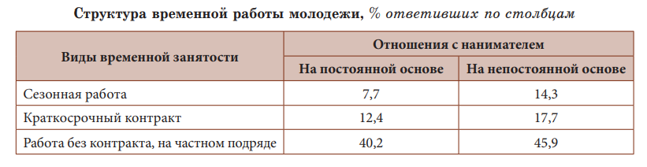
Большинство опрошенных в прекарной группе, так же как и в стабильной, работают в организации полный рабочий день, т. е. они не являются самозанятыми или предпринимателями. 6 человек отметили, что работают на другого человека, т. е. нанимателем является физическое лицо. Однако структура распределения рабочего времени различна в двух группах (рис. 2).
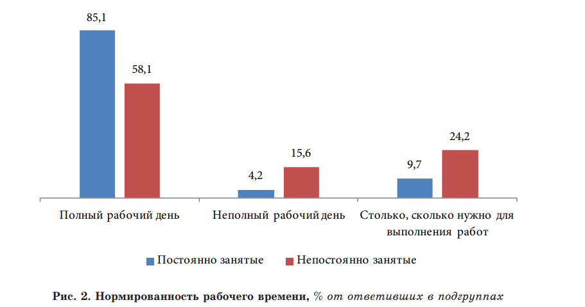

Как видно на рис. 2, среди молодых прекариев часто встречаются работники с ненормированным рабочим днем. Они работают столько, сколько нужно для выполнения работ, т. е. работа у них сдельная. Отраслевой состав занятых отражает общую картину занятости населения России (см. табл. 2). Большинство опрошенных как в стабильной, так и в прекарной группах занято в торговле и сфере услуг. Это отражает общую тенденцию на рынке труда, если сравнивать результаты исследования с данными государственной статистики. В нестабильной группе на втором месте – строительство, где в настоящее время распространена система краткосрочных контрактов, далее следует образование, где краткосрочный договор давно уже стал нормой взаимоотношений между работником и работодателем.
На прямой вопрос, устраивает ли респондентов в целом их работа, в основном они ответили положительно. В группе прекариев работа устраивает 48,8% ответивших, частично устраивает – 32,2%, совсем не устраивает – 19,0%. В стабильной группе результаты распределились следующим образом: не устраивает работа 14,7% опрошенных в группе, частично устраивает – 27,9%, устраивает – 57,4%. В целом среди занятых на постоянной основе удовлетворенность местом работы больше, они позитивнее оценивают свою работу.
Вывод:
Молодые работники, оказавшиеся в прекарном положении, надеются изменить свое положение, однако большинство из них не смогут достичь статуса стабильно занятых работников или предпринимателей. Группа прекариев проявляет меньшую активность в образовательной среде, по сравнению со стабильно занятыми работниками. Без дополнительных усилий в сфере дополнительного и непрерывного образования, их позиции на рынке труда становятся все более неустойчивыми. В России прекаризация затрагивает не только мигрантов с низким уровнем образования, как в Западной Европе, но и коренных жителей страны с не менее высоким уровнем образования. Российские молодые прекариев могут быть рассмотрены как потенциальный контрресурсный слой общества, который пока не используется в экономике России.
С другой стороны, согласно методике Международной организации труда, прекарную занятость молодежи можно рассматривать как возможность избежать безработицы, которая среди молодежи составляет в среднем около 40% в развитых странах, что является очень большим, даже пугающим показателем [Politiques et règlementation…, 2011]. Молодые люди соглашаются на прекарный статус, чтобы не остаться вообще без работы в непростую для современной молодежи эпоху развития рынка труда.

